MODUL AJAR MATEMATIKA SD

INFORMASI UMUM
A. IDENTITAS MODUL
Penyusun  Instansi  Tahun Penyusunan  Jenjang Sekolah  Mata Pelajaran  Fase / Kelas  Materi  Alokasi Waktu | :  :  :  :  :  :  :  : | .....................................  SD ...............................  Tahun 2022  SD  Matematika  A / 1  Mengeksplorasi Banyak Benda  Jam ke-1
B. KOMPETENSI AWAL
- Siswa memiliki perhatian terhadap bilangan dengan mengamati menu makan siang sekolah.
- Siswa dapat mengatur dokumen atau data agar mudah dilihat.
C. PROFIL PELAJAR PANCASILA
- Mandiri
- Bernalar Kritis
- Bergotong royong
D. SARANA DAN PRASARANA
- Kementerian Pendidikan, Kebudayaan, Riset, Dan Teknologi Republik Indonesia, 2021 Belajar Bersama Temanmu Matematika untuk Sekolah Dasar Kelas I, Penulis: Tim Gakko Tosho Penyadur: Wahid Yunianto. dan laptop, LCD projector dan Internet.
- kartu menu untuk ditempelkan di papan tulis (6 jenis), soft file lampiran
E. TARGET PESERTA DIDIK
- Peserta didik reguler/tipikal
F. MODEL PEMBELAJARAN
- Tatap Muka (TM)
KOMPNEN INTI
A. TUJUAN KEGIATAN PEMBELAJARAN
Tujuan Pembelajaran :
- Banyaknya benda yang dapat direpresentasikan dan dibaca menggunakan gambar dan diagram.
B. PEMAHAMAN BERMAKNA
- Meningkatkan kemampuan siswa tentang memiliki perhatian terhadap bilangan dengan mengamati menu makan siang sekolah.
- Meningkatkan kemampuan siswa tentang mengatur dokumen atau data agar mudah dilihat.
C. PERTANYAAN PEMANTIK
- Menu makan siang paforit kelas ini apa, ya?
D. KEGIATAN PEMBELAJARAN
- Kegiatan Pendahuluan
1. Guru membuka kegiatan dengan aktifitas rutin kelas, sesuai kesepakatan kelas ( menyapa, berdoa, dan mengecekkehadiran ).
2. Kelas dilanjutkan dengan do’a dipimpin oleh salah seorang siswa.
3. Siswa diingatkan untuk selalu mengutamakan sikap disiplin setiap saat dan manfaatnya bagi tercapai cita-cita
4. Menyanyikan lagu Garuda Pancasila atau lagunasional lainnya. Guru memberikan penguatan tentang pentingnya menanamkan semangat Nasionalisme.
5. Pembiasaan membaca/ menulis/ mendengarkan/ berbicaraselama 15-20 menit materi non pelajaran seperti tokoh dunia, kesehatan, kebersihan, makanan/minuman sehat ,cerita inspirasi dan motivasi.
6. Guru menyampaikan tujuan pembelajaran.

- Kegiatan Inti
1. Siswa membaca pertanyaan, memahami kegiatan dan memiliki perhatian terhadap kegiatan mengamati gambar menu makan siang sekolah yang mereka sukai.
- Menu makan siang paforit kelas ini apa, ya?.
2. Memilih kartu gambar menu makan siang sekolah yang paling disukai..
- Mari pilih menu makan siang sekolah paforitmu di antara 6 jenis menu.
- Mari tempelkan gambar menu makan siang paforit di papan tulis.
3. Memikirkan cara menyusun gambar agar mudah diamati.
- Mari hitung orang yang memilih menu yang sama.
- Membuat siswa sadar bahwa dengan mengelompokkan gambar akan lebih mudah diamati.
4. Simpulan.
- Mari kita simpulkan apa yang telah kita pelajari hari ini.
- Membuat siswa sadar pada perbedaan kelompok kartu menu yang sama dengan yang tidak ada kelompoknya.

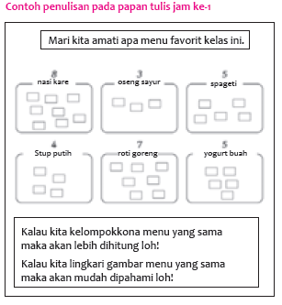

- Kegiatan Penutup
1. Menyimpulkan pembelajaran bahwa Dengan meminta siswa untuk mengungkapkan pendapatnya terkait dengan materi pembelajaran yang telah dilaksanakan.
2. Guru Bersama siswa menutup kegiatan dengan doa dan salam
E. ASESMEN / PENILAIAN
- Performa ( presentasi )
- Tertulis
F. KEGIATAN PENGAYAAN DAN REMEDIAL
Pengayaan
- Peserta didik dengan nilai rata-rata dan nilai diatas rata-rata mengikuti pembelajaran dengan pengayaan.

Remedial
- Diberikan kepada peserta didik yang membutuhkan bimbingan untuk memahami materi atau pembelajaran mengulang kepada siswa yang belum mecapai CP.
G. REFLEKSI PESERTA DIDIK DAN GURU
TABEL REFLEKSI UNTUK PESERTA DIDIK
NO | PERTANYAAN | JAWABAN
1 | Bagian mana dari materi yang kalian rasa paling sulit?
2 | Apa yang kalian lakukan untuk dapat lebih memahami materi ini?
3 | Apakah kalian memiliki cara sendiriuntuk memahami materi ini?
4 | Kepada siapa kalian akan meminta bantuan untuk memahami materi ini?
5 | Jika kalian diminta memberikan bintang dari 1 sampai 5, berapa bintang yang akan kalian berikan pada usaha yang kalian lakukan untuk memahami materi ini?

TABEL REFLEKSI UNTUK GURU
NO | PERTANYAAN | JAWABAN
1 | Apakah 100 % peserta didik mencapai tujuan pembelajaran? Jika tidak, berapa persen kira-kira peserta didik yang mencapai pembelajaran?
2 | Apa kesulitan yang dialami peserta didik sehingga tidak mencapai tujuan pembelajaran? Apa yang akan anda lakukan untuk membantu peserta didik?
3 | Apakah terdapat peserta didik yang tidak fokus? Bagaimana cara guru agar mereka bisa fokus pada kegiatan berikutnya?

LAMPIRAN
A. LEMBAR KERJA PESERTA DIDIK (LKPD)
LEMBAR KERJA PESERTA DIDIK (LKPD)
Nama :
Kelas :
Petunjuk!
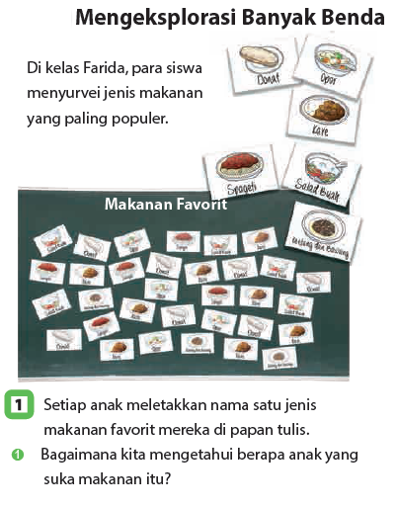

Nilai |  | Paraf Orang Tua

B. BAHAN BACAAN GURU & PESERTA DIDIK
- Kementerian Pendidikan, Kebudayaan, Riset, Dan Teknologi Republik Indonesia, 2021 Buku Panduan Guru Matematika untuk Sekolah Dasar Kelas I, Penulis: Tim Gakko Tosho, Penyadur: Wahid Yunianto, ISBN 978-602-244-534-0 (jil.1)
- Kementerian Pendidikan, Kebudayaan, Riset, Dan Teknologi Republik Indonesia, 2021 Belajar Bersama Temanmu Matematika untuk Sekolah Dasar Kelas I, Penulis: Tim Gakko Tosho Penyadur: Wahid Yunianto ISBN 978-602-244-534-0 (jil.1)
C. GLOSARIUM
- Siswa memiliki perhatian terhadap bilangan dengan mengamati menu makan siang sekolah.
- Siswa dapat mengatur dokumen atau data agar mudah dilihat.
D. DAFTAR PUSTAKA
Tim Gakko Tosho, Penyadur: Wahid Yunianto, Buku Panduan Guru Matematika untuk Sekolah Dasar Kelas I. Kementerian Pendidikan, Kebudayaan, Riset, Dan Teknologi Republik Indonesia, 2021.
Tim Gakko Tosho Penyadur: Wahid Yunianto, Belajar Bersama Temanmu Matematika untuk Sekolah Dasar Kelas I, Kementerian Pendidikan, Kebudayaan, Riset, Dan Teknologi Republik Indonesia, 2021.

MODUL AJAR MATEMATIKA SD

INFORMASI UMUM
A. IDENTITAS MODUL
Penyusun  Instansi  Tahun Penyusunan  Jenjang Sekolah  Mata Pelajaran  Fase / Kelas  Materi  Alokasi Waktu | :  :  :  :  :  :  :  : | .....................................  SD ...............................  Tahun 2022  SD  Matematika  A / 1  Mengeksplorasi Banyak Benda  Jam ke-2
B. KOMPETENSI AWAL
- Siswa dapat memahami istimewaan dan jumlah benda yang telah disusun sedemikian rupa.
- Siswa dapat memahami kebaikan dari menyusun gambar
C. PROFIL PELAJAR PANCASILA
- Mandiri
- Bernalar Kritis
- Bergotong royong
D. SARANA DAN PRASARANA
- Kementerian Pendidikan, Kebudayaan, Riset, Dan Teknologi Republik Indonesia, 2021 Belajar Bersama Temanmu Matematika untuk Sekolah Dasar Kelas I, Penulis: Tim Gakko Tosho Penyadur: Wahid Yunianto. dan laptop, LCD projector dan Internet.
- Kartu menu makan siang sekolah untuk ditempel di papan tulis (6 jenis menu), soft file lampiran
E. TARGET PESERTA DIDIK
- Peserta didik reguler/tipikal
F. MODEL PEMBELAJARAN
- Tatap Muka (TM)
KOMPNEN INTI
A. TUJUAN KEGIATAN PEMBELAJARAN
Tujuan Pembelajaran :
- Banyaknya benda yang dapat direpresentasikan dan dibaca menggunakan gambar dan diagram.
B. PEMAHAMAN BERMAKNA
- Meningkatkan kemampuan siswa tentang memahami istimewaan dan jumlah benda yang telah disusun sedemikian rupa.
- Meningkatkan kemampuan siswa tentang memahami kebaikan dari menyusun gambar.
C. PERTANYAAN PEMANTIK
- Apa makanan yang paling banyak disukai?
D. KEGIATAN PEMBELAJARAN
- Kegiatan Pendahuluan
1. Guru membuka kegiatan dengan aktifitas rutin kelas, sesuai kesepakatan kelas ( menyapa, berdoa, dan mengecekkehadiran ).
2. Kelas dilanjutkan dengan do’a dipimpin oleh salah seorang siswa.
3. Siswa diingatkan untuk selalu mengutamakan sikap disiplin setiap saat dan manfaatnya bagi tercapai cita-cita
4. Menyanyikan lagu Garuda Pancasila atau lagunasional lainnya. Guru memberikan penguatan tentang pentingnya menanamkan semangat Nasionalisme.
5. Pembiasaan membaca/ menulis/ mendengarkan/ berbicaraselama 15-20 menit materi non pelajaran seperti tokoh dunia, kesehatan, kebersihan, makanan/minuman sehat ,cerita inspirasi dan motivasi.
6. Guru menyampaikan tujuan pembelajaran.

- Kegiatan Inti
1. Menyusun gambar.
- Mari kita susun gambar berdasarkan jenis yang sama yang telah kita amati pada pertemuan sebelumnya.
- Pastikan siswa tidak hanya mengelompokkan gambar yang sama saja tetapi juga menyadari bahwa dengan mengelempokkan gambar akan mudah diamati dan dipahami.
2. Menangkap maksud masalah
- Mari kita diskusikan apa yang kita pahami dengan melihat kartu gambar yang disusun di papan tulis..
3. Diskusi.
- Menu apa yang paling banyak disukai?
- Meminta siswa mempresentasikan mengapa mereka bisa tahu tentang menu yang paling banyak disukai oleh siswa.
- Apa menu terbanyak ke-2 yang disukai?
- Mari kita diskusikan mengenai hal lain yang dapat kalian pahami dari kegiatan ini.
- Meminta siswa mendiskusikan dengan teman sebelah atau dengan kelompoknya.
- Jika ada siswa yang mengalami kesulitan, bisa ditanyakan "menu yang palig sedikit peminatnya, berapa siswa yang menyukai menu stup putih" dan lain-lain.
4. Menyimpulkan.
- Mari kita simpulkan pembelajaran kita hari ini
- Pastikan siswa menyadari perbedaan ketika menempelkan gambar esecara sembarang dengan waktu disusun dengan cara dikelompokkan..

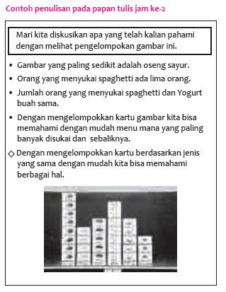
Referensi Alur Pembelajaran
  - Siswa bisa mencari jawaban "digabungkan jadi berapa?"
dengan memahami situasi dari membaca soal cerita atau melihat gambar kemudian memformulasikannya ke dalam operasi hitung.
- Siswa diarahkan agar bisa menangkap situasi penggabungan dengan membaca soal dan melihat gambar.
- Jika terhambat dalam memahaminya, guru meminta siswa untuk membuka buku teks hal. 37.
  - Gunakan blok untuk memahami soal.

  - Siswa bisa mencari jawaban "bertambah jadi berapa?"
dengan memahami situasi dari membaca soal cerita atau melihat gambar kemudian memformulasikannya ke dalam operasi hitung.
- Siswa diarahkan agar bisa menangkap situasi pertambahan dengan membaca soal dan melihat gambar.
- Jika terhambat dalam memahaminya, guru meminta siswa untuk membuka buku teks hal. 42.
  - Gunakan blok untuk memahami soal.

- Siswa bisa membuat soal cerita mengenai penjumlahan sambil melihat gambar. (termasuk operasi hitung jan jawabannya)
- Siswa diarahkan untuk membuat soal cerita penjumlahan dengan melihat gambar.
  - Siswa saling bertukar soal dengan teman, dan mengerjakannya.
  - Mengoreksi jawaban teman baik operasi hitungya maupun jawabannya.

- Kegiatan Penutup
1. Menyimpulkan pembelajaran bahwa Dengan meminta siswa untuk mengungkapkan pendapatnya terkait dengan materi pembelajaran yang telah dilaksanakan.
2. Guru Bersama siswa menutup kegiatan dengan doa dan salam
E. ASESMEN / PENILAIAN
- Performa ( presentasi )
- Tertulis
F. KEGIATAN PENGAYAAN DAN REMEDIAL
Pengayaan
- Peserta didik dengan nilai rata-rata dan nilai diatas rata-rata mengikuti pembelajaran dengan pengayaan.

Remedial
- Diberikan kepada peserta didik yang membutuhkan bimbingan untuk memahami materi atau pembelajaran mengulang kepada siswa yang belum mecapai CP.
G. REFLEKSI PESERTA DIDIK DAN GURU
TABEL REFLEKSI UNTUK PESERTA DIDIK
NO | PERTANYAAN | JAWABAN
1 | Bagian mana dari materi yang kalian rasa paling sulit?
2 | Apa yang kalian lakukan untuk dapat lebih memahami materi ini?
3 | Apakah kalian memiliki cara sendiriuntuk memahami materi ini?
4 | Kepada siapa kalian akan meminta bantuan untuk memahami materi ini?
5 | Jika kalian diminta memberikan bintang dari 1 sampai 5, berapa bintang yang akan kalian berikan pada usaha yang kalian lakukan untuk memahami materi ini?

TABEL REFLEKSI UNTUK GURU
NO | PERTANYAAN | JAWABAN
1 | Apakah 100 % peserta didik mencapai tujuan pembelajaran? Jika tidak, berapa persen kira-kira peserta didik yang mencapai pembelajaran?
2 | Apa kesulitan yang dialami peserta didik sehingga tidak mencapai tujuan pembelajaran? Apa yang akan anda lakukan untuk membantu peserta didik?
3 | Apakah terdapat peserta didik yang tidak fokus? Bagaimana cara guru agar mereka bisa fokus pada kegiatan berikutnya?

LAMPIRAN
A. LEMBAR KERJA PESERTA DIDIK (LKPD)
LEMBAR KERJA PESERTA DIDIK (LKPD)
Nama :
Kelas :
Petunjuk!
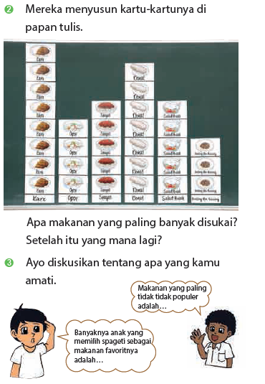

Cadangan Soal
① Kamu membeli kek stroberi 7 buah dan kek melon 2 buah. Kalau kek tersebut digabungkan jumlahnya jadi berapa buah? (soal penggabungan)
(7 + 2 = 9 jawaban 9 buah)
② Ada 2 anak perempuan dan 4 anak laki-laki sedang bermain lompat tali di lapangan sekolah. Semuanya jadi berapa orang? (soal penggabungan)
(2 + 4 = 6 jawaban 6 orang)
③ 4 ekor ikan mas sedang berenang di dalam akuarium. Lalu, ketika pergi ke sebuah festival kamu mendapat 5 ekor ikan mas di stand memancing . Sekarang ikan masmu ada berapa? (soal pertambahan)
(4 + 5 = 9 jawaban 9 ekor)
④ Tadashi bermain lempar gelang. Pada lemparan pertama dia mendapat 0 poin. Lalu, pada lemparan ke-2 dia mendapat 5 poin. Berapakah semua poin yang diperoleh Tadashi? (soal penggabungan (perhitungan dengan angka 0))
(0 + 5 = 5 jawaban 5 poin)

Nilai |  | Paraf Orang Tua

B. BAHAN BACAAN GURU & PESERTA DIDIK
- Kementerian Pendidikan, Kebudayaan, Riset, Dan Teknologi Republik Indonesia, 2021 Buku Panduan Guru Matematika untuk Sekolah Dasar Kelas I, Penulis: Tim Gakko Tosho, Penyadur: Wahid Yunianto, ISBN 978-602-244-534-0 (jil.1)
- Kementerian Pendidikan, Kebudayaan, Riset, Dan Teknologi Republik Indonesia, 2021 Belajar Bersama Temanmu Matematika untuk Sekolah Dasar Kelas I, Penulis: Tim Gakko Tosho Penyadur: Wahid Yunianto ISBN 978-602-244-534-0 (jil.1)
C. GLOSARIUM
- Siswa dapat memahami istimewaan dan jumlah benda yang telah disusun sedemikian rupa.
- Siswa dapat memahami kebaikan dari menyusun gambar
D. DAFTAR PUSTAKA
Tim Gakko Tosho, Penyadur: Wahid Yunianto, Buku Panduan Guru Matematika untuk Sekolah Dasar Kelas I. Kementerian Pendidikan, Kebudayaan, Riset, Dan Teknologi Republik Indonesia, 2021.
Tim Gakko Tosho Penyadur: Wahid Yunianto, Belajar Bersama Temanmu Matematika untuk Sekolah Dasar Kelas I, Kementerian Pendidikan, Kebudayaan, Riset, Dan Teknologi Republik Indonesia, 2021.

